Область читателя
Оглавление

Область читателя
Область читателя отображает запись текущего читателя и сведения об изданиях, находящихся у него на руках. До выбора читателя большинство команд недоступно.
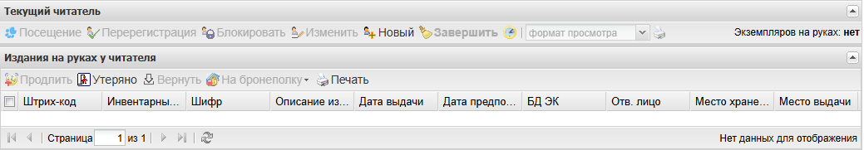
Рисунок 1 - Область текущего читателя и формуляра
В панели «Текущий читатель» доступны действия над выбранным читателем. До выбора читателя большинство кнопок отключено; после выбора записи АРМ включает команды, разрешенные профилем.

1. Кнопки панели «Текущий читатель»
Кнопка «Посещение» фиксирует посещение читателем библиотеки. Источник вида посещения задается профилем: АРМ может использовать справочник visit.mnu или рабочий лист подполей visit.wss. Подробно этот сценарий описан в разделе «Учет посещений».
Кнопка «Перерегистрация» выполняет перерегистрацию текущего читателя. Отдельное окно не открывается: после успешной операции АРМ показывает сообщение о выполнении и обновляет сведения о читателе.
Кнопка «Блокировать» открывает форму «Блокировка возможности книговыдачи для читателя». В поле «Причина» указывается причина блокировки. Если очистить поле и подтвердить форму, блокировка снимается. Кнопка «Ок» сохраняет значение, кнопка «Отмена» закрывает форму без изменений.
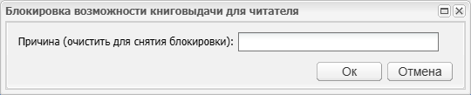
Рисунок 2 - Окно блокировки возможности книговыдачи
Кнопка «Изменить» открывает редактор текущей записи читателя. В редакторе можно изменить поля записи, сохранить изменения или закрыть окно без сохранения.
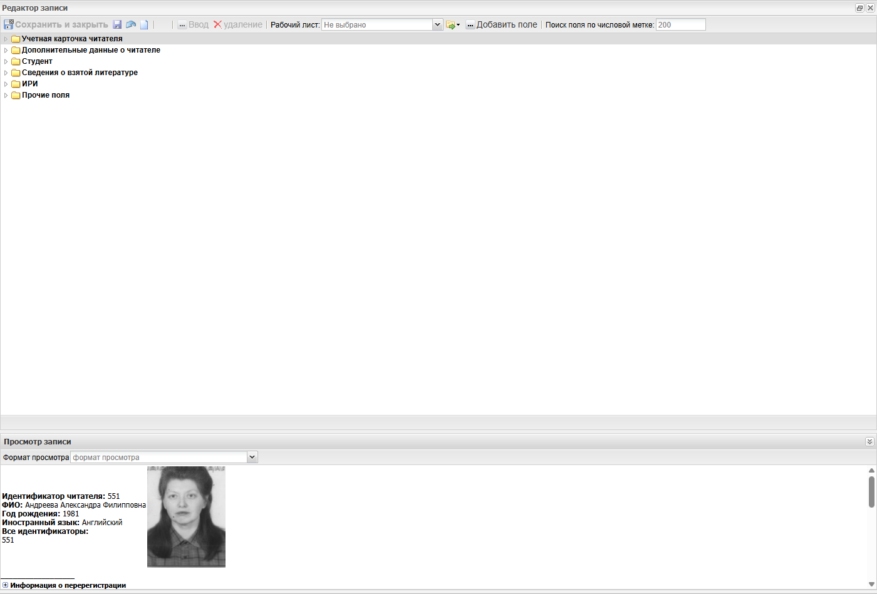
Рисунок 3 - Редактор текущей записи читателя
Кнопка «Новый» открывает редактор новой записи читателя. После сохранения новой записи АРМ делает созданного читателя текущим. Если закрыть редактор без сохранения, новая запись не вводится в работу.
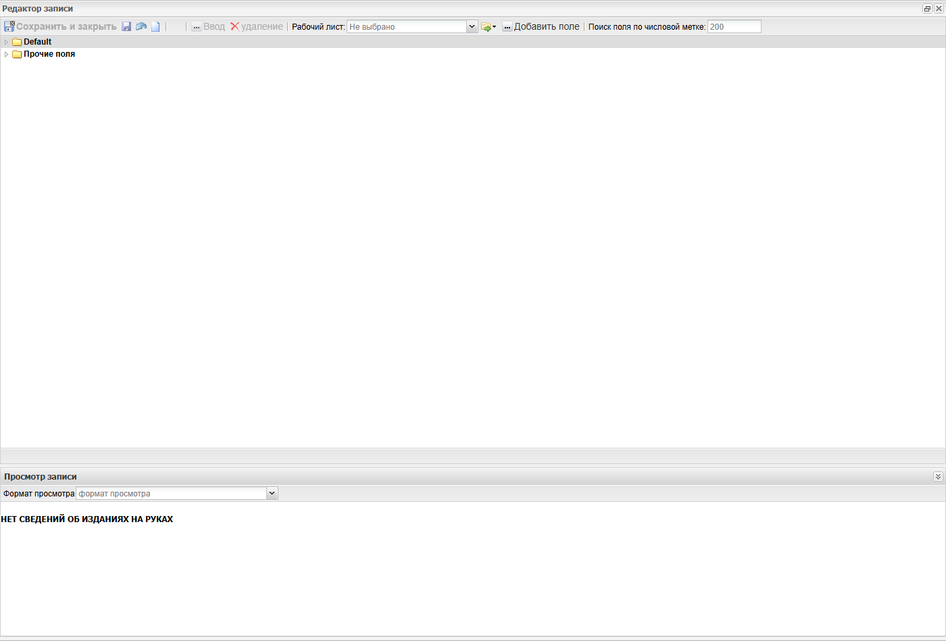
Рисунок 4 - Редактор новой записи читателя
Кнопка «Завершить» завершает работу с текущим читателем, очищает поля ввода штрих-кодов и переводит фокус в поле выдачи. Отдельное окно не открывается. После очистки текущего читателя АРМ снимает фильтр читателя со списков «Заказы» и «Бронеполка»: они снова показывают записи текущего места выдачи, разрешенные настройками профиля.
Кнопка «История выдач» открывает окно «История книговыдач читателя». В таблице показываются ранее выданные экземпляры, даты выдачи, предполагаемого возврата и фактического возврата, инвентарный номер, штрих-код, база данных, ответственное лицо и места хранения/выдачи.
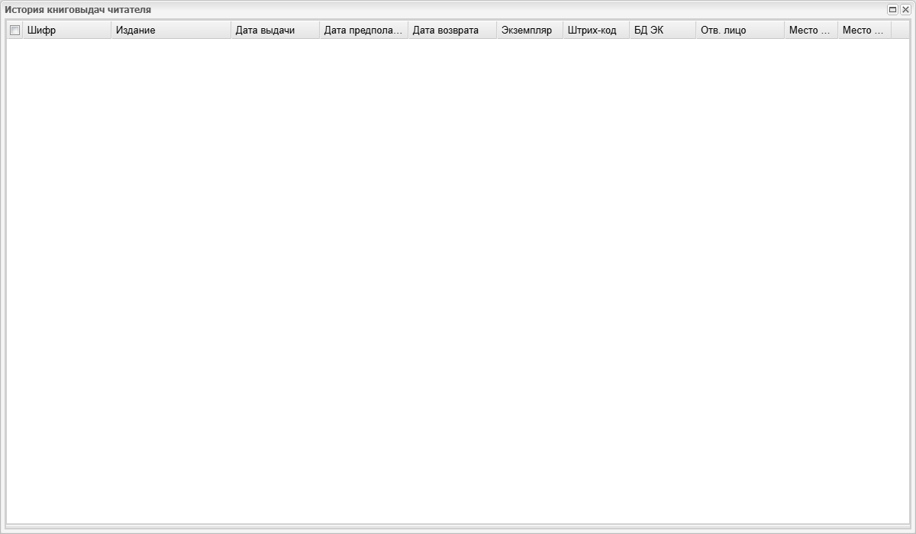
Рисунок 5 - Окно «История книговыдач читателя»
Поле «формат просмотра» меняет формат отображения записи читателя в панели «Текущий читатель». После выбора формата карточка читателя перезагружается в выбранном представлении; отдельное окно не открывается.
В полном формате просмотра читателя АРМ показывает предупреждение об отсутствии перерегистрации, если в текущем году у читателя нет перерегистрации для места выдачи, заданного в профиле книговыдачи. Место выдачи берется из настройки MaskMrg. Предупреждение помогает библиотекарю сразу увидеть, что перед обслуживанием читателя нужно выполнить перерегистрацию для текущего места выдачи.
Кнопка печати текущей записи читателя открывает печатное представление записи в выбранном формате. Печать выполняется в отдельной странице/окне браузера и не изменяет запись читателя.
Состав команд зависит от параметров профиля rdrcatable, rdrreregable, rdrblockable, rdreditable, rdrnewable, rdrprintable, booklandedhistoryable и pftselector.
В форме «Издания на руках у читателя» отображаются экземпляры текущего читателя. Команды этой формы работают с отмеченными строками таблицы.
Кнопки формы «Издания на руках у читателя»:
- «Продлить» продлевает срок возврата отмеченных экземпляров до даты, выбранной в форме «Настройки». Кнопка активна только для экземпляров, для которых разрешено продление. Отдельное окно не открывается; после выполнения АРМ обновляет формуляр.
- «Утеряно» оформляет отмеченные экземпляры как утерянные. Перед выполнением операции АРМ показывает подтверждение. При отказе от подтверждения запись не меняется.
- «Вернуть» оформляет возврат отмеченных экземпляров. Кнопка активна только для экземпляров, доступных для возврата. Отдельное окно не открывается; после выполнения АРМ обновляет формуляр.
- «На бронеполку» возвращает отмеченные экземпляры на бронеполку. Если профиль разрешает выбор статуса бронирования, кнопка открывает меню статусов; выбор пункта сразу выполняет возврат на бронеполку с указанным статусом.
- «Печать» открывает отдельную страницу печати контрольных талонов по отмеченным экземплярам.
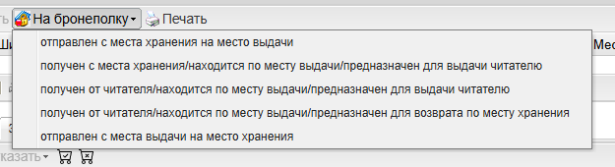
Рисунок 6 - Меню статусов кнопки «На бронеполку»
В таблице формуляра показываются штрих-код, инвентарный номер, шифр, описание издания, даты выдачи и предполагаемого возврата, база данных электронного каталога, ответственное лицо, место хранения, место выдачи и пени. Набор видимых колонок задается настройками профиля.

Блокировка книговыдачи для читателя
Кнопка «Блокировать» в панели «Текущий читатель» открывает окно управления полем блокировки читателя. Блокировка запрещает книговыдачу выбранному читателю до снятия причины блокировки.
Рисунок 1 - Панель текущего читателя и кнопка «Блокировать»

1. Когда используется
Блокировку применяют, если читатель временно не должен получать издания. Например, читательский билет утерян, требуется уточнение данных или есть другая причина, принятая в правилах библиотеки.
Для работы с блокировкой должен быть выбран текущий читатель. Если текущий читатель не указан, действие не сможет изменить запись читателя.

2. Установка блокировки
- Найдите или считайте штрих-код читательского билета, чтобы читатель появился в панели «Текущий читатель».
- Нажмите «Блокировать».
- В поле «Причина» введите текст причины блокировки.
- Нажмите Enter или кнопку «Ок».
- Проверьте обновленный статус в панели «Текущий читатель».
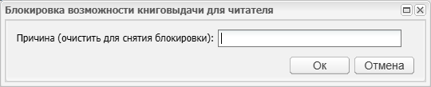
Рисунок 2 - Окно блокировки с полем «Причина»
При открытии окна курсор автоматически устанавливается в поле «Причина». Если причина уже была указана раньше, текст выделяется целиком. Это позволяет сразу заменить причину новым текстом или удалить ее без дополнительного выделения мышью.
Клавиша Enter подтверждает окно так же, как кнопка «Ок». Оператор может выполнить всю операцию с клавиатуры: открыть действие, ввести или заменить причину и нажать Enter.

3. Снятие блокировки
Чтобы снять блокировку:
- Откройте текущего читателя.
- Нажмите «Блокировать».
- Очистите поле «Причина».
- Нажмите Enter или «Ок».
Пустая причина означает снятие блокировки. После подтверждения запись читателя обновляется, и в панели «Текущий читатель» должен отображаться актуальный статус.

4. Что обновляется после подтверждения
После успешного подтверждения окно закрывается, а панель «Текущий читатель» перечитывает данные читателя. Оператор сразу видит актуальный признак блокировки и причину. Фокус возвращается в основное поле ввода штрих-кода, поэтому можно продолжать обслуживание без дополнительного щелчка мышью.
Если сохранение записи не удалось, система показывает сообщение об ошибке и также возвращает фокус в поле ввода штрих-кода.

